Acess vä arm Q Di 433
Dok.ID: 16877

Inga förändringar i denna revidering

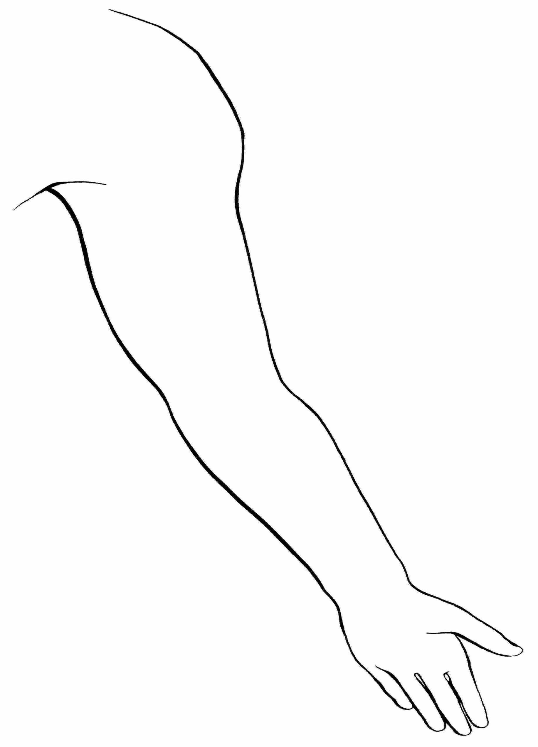

Anmärkning:

